**Trường Tiểu học Đoàn Kết Nội dung ôn tập hè năm học: 2022-2023**

Họ và tên: .................................... MÔN: TOÁN

Lớp:............

**ÔN TẬP VỀ ĐẠI LƯỢNG VÀ ĐO ĐẠI LƯỢNG**

**I. Hệ thông hóa kiến thức trọng tâm**

**Bảng đơn vị đo khối lượng**

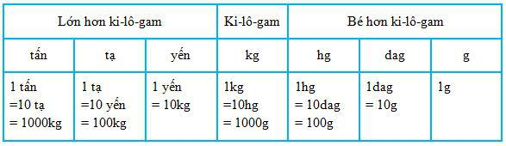

**Bảng đơn vị đo độ dài**

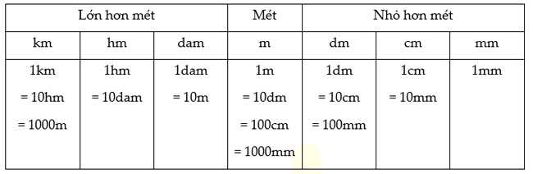**a. Giây – Thế kỉ**

- 1 giờ = 60 phút

- 1 phút = 60 giây

- 1 năm = 12 tháng

- 1 năm không nhuận = 365 ngày

- 1 năm nhuận = 366 ngày

- 1 thế kỉ = 100 năm

+ Từ năm 1 đến năm 100 là thế kỉ một (thế kỉ I).

+ Từ năm 101 đến năm 200 là thế kỉ hai (thế kỉ II).

+ Từ năm 201 đến năm 300 là thế kỉ ba (thế kỉ III).

…

+ Từ năm 1901 đến năm 2000 là thế kỉ hai mươi (thế kỉ XX).

+ Từ năm 2001 đến năm 2100 là thế kỉ hai mươi mốt (thế kỉ XXI).

**b. Một số đơn vị đo diện tích**

km2; m2, dm2; cm2

1km2 = 1000 000 m2, 1m2= 10 000 cm2 1dm2= 100cm2

**II. Bài Tập**

**Bài 1**: Viết số thích hợp vào chỗ chấm:

6 tấn 5kg = ……….. kg 5 giờ 24 phút = …………… phút

7 tấn 4 tạ = …………yến 316 giây = ……. phút ……. giây

832900dag = …… tạ …… kg 4000 năm = …….. thế kỉ

kg = ……… g thế kỉ = ……. năm

 yến = …….. hg  ngày = …….. giờ

**Bài 2**: Tính:

a) (3m 6dm + 5dam) x 8 b) (9km 24m - 71hm 4m) : 3

**Bài 3**: Viết số thích hợp vào chỗ chấm:

a) 5tấn = …………….kg 1200kg = ……………….tạ

b) thế kỉ = …………..năm phút = ……………..giây

**Bài 4** : Khoanh vào chữ cái trước câu trả lời đúng:

a) Số thích hợp viết vào chỗ chấm của 3 giờ 35 phút = ……phút là:

A. 335 B. 135 C. 215 D. 115

b) Số thích hợp viết vào chỗ chấm của 5kg 50g = ……g là:

A. 55 B. 550 C. 5500 D. 5050

**Bài 5**: Đúng ghi Đ, sai ghi S:

a) 4giờ 15 phút = 415 phút  b) 12 tạ 5kg = 1205kg 

**Bài 6.** Viết số thích hợp vào chỗ chấm:

a/ 20000 kg = ……tạ b/ 12000 tạ = ……tấn c/ 45000 g = .…kg; d/23000kg = ….tấn

g/ 1929 g = ...kg .. g h/ 349 kg=....tạ…kg

**Bài 7.** **Viết số thích hợp vào chỗ chấm:**

a/ 3 km = ………m; b/ 3km 54m =……..m; c/ 12 m = …….dm;

d/ 7m 4cm = ……cm

g/ km = …….m; h/ m = …….cm;

i/ 2600dm = …….m;

k/ 4200cm = ……m;

**Bài 8.** **Viết số thích hợp vào chỗ chấm**

a/ 5m2 = …….dm2; b/ 12 dm2 = ……..cm2; c/ 3m2 = ……..cm2; d/23m2 = ………..cm2

**Bài 9.** **Tính**

a/ 1200 kg : 5 =………….; b/ 4352 m x 23 = …………; c/ 2500 g : 4 = ….....

d/ 3492 tấn : 9 = …………; e/ 129 cm2 x 34 = …………; g/ 3789 km x 6 = .....

**Bài 10.** Viết số thích hợp vào chỗ chấm:

|  |  |
| --- | --- |
| a) 5 giờ = ……….. phút  420 giây =……….. phút  b) 4 phút = ……….. giây  2 giờ = ……….. giây  c) 5 thế kỉ = ……….. năm  12 thế kỉ = ……….. năm | 3 giờ 15 phút = ……….. phút  1/12 giờ = ……….. phút  3 phút 25 giây = ……….. giây  1/10 phút = ……….. giây  1/20 thế kỉ = ……….. năm  2000 năm = ……….. thế kỉ |